# Emissão de Cartão SUS

### (Game Design Document)

#### Created by: Tadeu Classe in 8/1/2018

###### Game Id: 61c24235-d0e7-4d18-9702-791206c0e4c3

###### Obs.: This document have been created based on game mapping performed to this project.

### Game Project Definitions

### Title

* + - Processo de Emissão do Cartão SUS (\*Relative to process object: Participant\_03glqzr)
    - Jogo terá o nome de “Cartão SUS Adventure” em alusão ao nome do processo e ao gênero selecionado.

### Project Story

### Genre

O gênero será AVENTURA em PLATAFORMA.

A jogabilidade em formato ARCADE, com câmera em 2D, usando 8, 16 e 32 bits para cores, em cima de um mundo com FÍSICA BÁSICA.

### Target Audience

O público alvo deste jogo são cidadãos brasileiros a partir de 14 anos de idade, porém pode ser jogado a partir dos 6 anos de idade desde que o jogador consiga ler as informações do jogo, em formato textual.

|  |  |  |  |
| --- | --- | --- | --- |
| Selo | Nome | Classificação | Descrição |
| ESRB Everyone.svg | *Everyone* | Maiores de 6 anos | Contém conteúdo considerado impróprio para menores de 6 anos, antigamente, mas agora a classificação é representada livre para todas as idades. Títulos nesta categoria podem conter violência animada ou fantasiosa leve. |

### Gameplay, Story and Concepts

### Theme

Mundo contemporâneo.

### Game Story Abstract

Este jogo conta a história de um cidadão brasileiro que pretende usufruir dos serviços do SUS. Entretanto ter acesso a rede do SUS ele precisa emitir o seu Cartão SUS. Para isso ele precisa coletar todos os documentos para a emissão do cartão e solicitá-lo a um posto do SUS. Porém, ele deve tomar cuidado com ataque de animais e com quedas pelo caminho, pois sem o seu cartão, o mesmo não poderá ser socorrido pelo SUS.

### Gameflow – Plot

Um cidadão brasileiro precisa solicitar o seu cartão SUS em um posto de atendimento do SUS próximo a sua residência. Este documento é necessário para que o cidadão brasileiro tenha acesso a procedimentos médicos e exames da rede pública de saúde no Brasil, e, sem ele, o cidadão não poderá ser atendido.

Para a emissão deste documento o cidadão precisará encontrar toda a documentação necessária para a emissão, antes de comparecer ao posto de atendimento. Os documentos necessários são simples, basta levar um documento de identificação, o CPF e um comprovante de residência. Com esta documentação em mão o cidadão deverá comparecer ao posto do SUS para o cadastro das informações e impressão do cartão SUS.

Porém, o cidadão deverá tomar muito cuidado em sua busca por documentos, sua residência, por sem muito antiga é animais que podem ataca-los caso ele se descuide. Como ele ainda não possui o cartão SUS, com ataques de animais o mesmo não poderá ser atendido pela rede pública. Portanto, o cidadão deve encontrar todos os documentos, tomando o devido cuidado com quedas e para não ser atacado por animais.

### Problems, Challenges and Motivations

Conseguir emitir o cartão SUS o mais rápido e simples o possível.

### Goals and Objectives

O objetivo principal do processo de emissão do cartão SUS é possibilitar que todo o cidadão brasileiro possa obter seu acesso a rede do SUS de forma gratuita e o mais simples possível. Portanto este também é o objetivo do jogo.

### Gameplay Concepts and Playability

### Level Separation

O jogo deverá seguir o modelo de processo do serviço de emissão do cartão SUS, considerando a criação de uma única fase. O jogo seguirá o fluxo normal, ou seja, sem o cadastro das informações no Portal do Cidadão, portando será a geração presencial. O jogo irá considerar as tarefas de Separar a Documentação até o Comparecimento no Posto de Saúdo. As etapas após o comparecimento no posto de saúde serão trabalhadas como forma de mensagem para o usuário, não sendo realizadas pelo jogador durante o jogo.

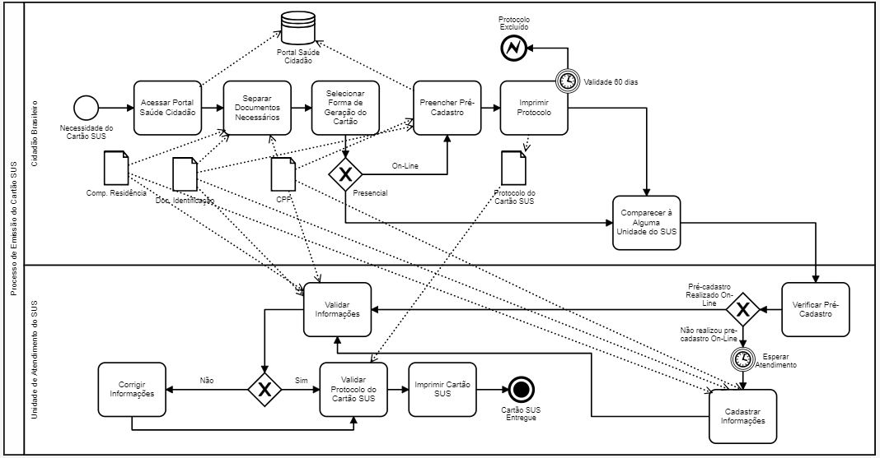

### Tasks and Quests

* + - Acessar Portal Saúde Cidadão (\*Relative to process object: Task\_1ab2i69): as informações da documentação serão apresentadas ao jogador como motivação inicial ao começar a fase, e também como informações no decorrer do jogo.
    - Separar Documentos Necessários (\*Relative to process object: Task\_1cugegr): o jogador deverá percorrer toda a fase para encontrar a documentação necessária para a emissão do cartão SUS, sendo estes: documento de identificação, CPF e comprovante de residência.
    - Comparecer à Alguma Unidade do SUS (\*Relative to process object: Task\_0v5pbsv): o jogador deverá comparecer a unidade do SUS com sua documentação para a geração do seu cartão SUS. Esta será a tarefa final que irá encerrar a fase, portanto, a fase somente irá terminar quando o jogador comparecer à unidade do sus com toda a sua documentação.
    - Corrigir Informações (\*Relative to process object: Task\_0wtgv20): ***Tarefa após a tarefa de COMPARECER Á ALGUMA UNIDADE DO SUS, portanto, será apresentada como mensagem ao jogador.***
    - Selecionar Forma de Geração do Cartão (\*Relative to process object: Task\_0jkx6e3): ***Tarefa não será implementada pois o jogo irá abordar a forma de geração presencial, ou seja, não será trabalhado o pré-cadastro.***
    - Verificar Pré-Cadastro (\*Relative to process object: Task\_0sbiyrh): ***Tarefa após a tarefa de COMPARECER Á ALGUMA UNIDADE DO SUS, portanto, será apresentada como mensagem ao jogador.***
    - Validar Informações (\*Relative to process object: Task\_12jpm4k): ***Tarefa após a tarefa de COMPARECER Á ALGUMA UNIDADE DO SUS, portanto, será apresentada como mensagem ao jogador.***
    - Cadastrar Informações (\*Relative to process object: Task\_17reuu3): ***Tarefa após a tarefa de COMPARECER Á ALGUMA UNIDADE DO SUS, portanto, será apresentada como mensagem ao jogador.***
    - Imprimir Cartão SUS (\*Relative to process object: Task\_1ohjfzp): ***Tarefa após a tarefa de COMPARECER Á ALGUMA UNIDADE DO SUS, portanto, será apresentada como mensagem ao jogador.***
    - Validar Protocolo do Cartão SUS (\*Relative to process object: Task\_042k56t): ***Tarefa após a tarefa de COMPARECER Á ALGUMA UNIDADE DO SUS, portanto, será apresentada como mensagem ao jogador.***
    - Imprimir Protocolo (\*Relative to process object: Task\_13eo2ze): ***Tarefa após a tarefa de COMPARECER Á ALGUMA UNIDADE DO SUS, portanto, será apresentada como mensagem ao jogador.***
    - Preencher Pré-Cadastro (\*Relative to process object: Task\_18t5fjh): ***Tarefa após a tarefa de COMPARECER Á ALGUMA UNIDADE DO SUS, portanto, será apresentada como mensagem ao jogador.***

### Game Events

* + - Necessidade do Cartão SUS (\*Relative to process object: StartEvent\_1e8sbkd): **Evento Inicial do Jogo**, será apresentado como introdução textual.
    - Cartão SUS Entregue (\*Relative to process object: EndEvent\_0un2xsk): **Evento final do jogo**. O jogo terminar quando o cartão SUS for entregue ao jogador.
    - Protocolo Excluído (\*Relative to process object: EndEvent\_0ydmofi): ***não será trabalho por não ser abordado no jogo a geração do cartão a partir do Pré-cadastro.***

### Game Flow

* + - **Evento Inicial:** Necessidade do Cartão SUS >
      * Acessar Portal Saúde Cidadão > Separar Documentos Necessários > Selecionar Forma de Geração do Cartão >
        + ExclusiveGateway\_10je2ax (On-Line) > **NÃO** > Imprimir Protocolo > Comparecer à Algum Posto de Atendimento
    - **Evento Final:** Cartão SUS Entregue (\*Relative to process object: Process\_1)

### Success - Game Overs

* + - **Cartão SUS Entregue** (\*Relative to process object: EndEvent\_0un2xsk): **Evento final do jogo**. O jogo terminar quando o cartão SUS for entregue ao jogador.

### Fails - Game Overs

* + - Protocolo Excluído (\*Relative to process object: EndEvent\_0ydmofi): ***não será trabalho por não ser abordado no jogo a geração do cartão a partir do Pré-cadastro.***
    - **Evento de Perda de Chances**: O final de jogo de falha ocorrerá ao terminar todas as tentativas de vidas do usuário, sem que o mesmo tenha conseguido emitir seu cartão SUS. Será exibida uma mensagem mostrando que ele não conseguir acesso a rede do SUS por não ter o seu cartão.

### Characters, Objects and Controls

### Characters

Não previsto NPCs.

### Player(s)



**Nome:** Sem Nome

**Idade:** 18 anos.

**Nacionalidade:** Brasileiro

**Profissão:** Estudante

**História:** estudante brasileiro que precisa emitir o cartão SUS.

**Principais Movimentos:** andar e pular.

### Enemies and Bosses

* **CobraG:\Projetos Doutorado\GameCartãoSUS_Minicurso\Cartao-SUS-Adventure.git\assets\enemy\snake.png**

**Movimento:** direita e esquerda.

* **Mosquito G:\Projetos Doutorado\GameCartãoSUS_Minicurso\Cartao-SUS-Adventure.git\assets\enemy\fly.png**

**Movimento:** subir, descer, frente e traz (aleatório).

* **AbelhaG:\Projetos Doutorado\GameCartãoSUS_Minicurso\Cartao-SUS-Adventure.git\assets\enemy\bee.png**

**Movimento:** perseguição ao jogador.

### Itens and Objects

* + - **Comp. Residência** (\*Relative to process object: DataObjectReference\_04o45io): documento de comprovação de residência necessário para a emissão do Cartão SUS. **Localização**: final da fase (necessário obter item B para conseguir pegá-lo).

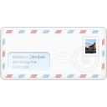

* + - **CPF** (\*Relative to process object: DataObjectReference\_0uli1ee): documento CPF necessário para a emissão do Cartão SUS. **Localização**: meio da fase (necessário obter item B para conseguir pegá-lo).



* + - **Doc. Identificação** (\*Relative to process object: DataObjectReference\_0k4kszf): documento identificação necessário para a emissão do Cartão SUS. **Localização**: início da fase (necessário obter item A para conseguir pegá-lo).



* + - **Item A:** item necessário para desbloquear acesso ao item B e documento de identificação.



* + - **Item B:** item necessário para desbloquear acesso ao CPF e comprovante de residência.



* + - **SUS:** marcação de final de fase, onde será emitido o cartão SUS do jogador. Localização: ao final da fase.



* + - **Cartão SUS:** item de fim de jogo**. Localização:** após entrar no SUS o item irá aparecer acima do SUS**.**



### Game Interactions

### Tasks and Characters:

* + - * Comp. Residência <---> Separar Documentos Necessários (\*Relative to process object: DataInputAssociation\_1ol0g7t): o jogador deverá obter o comprovante de residência na tarefa de Separar Documentos Necessários.
      * CPF <---> Separar Documentos Necessários (\*Relative to process object: DataInputAssociation\_0jeb6wx): o jogador deverá obter o CPF na tarefa de Separar Documentos Necessários.
      * Doc. Identificação <---> Separar Documentos Necessários (\*Relative to process object: DataInputAssociation\_03mn5zd): o jogador deverá obter o documento de identificação na tarefa de Separar Documentos Necessários.
      * Acessar Portal Saúde Cidadão <---> Portal Saúde Cidadão (\*Relative to process object: DataOutputAssociation\_0v21h5g): Será abordado por meio de introdução do jogo.
      * [Cidadão Brasileiro] <---> [Cidadão Brasileiro] ([Comparecer à Alguma Unidade do SUS]) (\*Relative to process object: SequenceFlow\_0ahbdnn): o jogador deverá comparecer a unidade do SUS com sua documentação completa.
      * [Cidadão Brasileiro] <---> [Cidadão Brasileiro] ([Selecionar Forma de Geração do Cartão]) (\*Relative to process object: SequenceFlow\_0m5axx5): ***NÃO SERÀ IMPLEMENTADO POIS É OPTOU-SE PELO FLUXO PRESENCIAL.***
      * CPF <---> Cadastrar Informações (\*Relative to process object: DataInputAssociation\_0mkyqj2): ***NÃO SERÀ IMPLEMENTADO POIS É APÓS O COMPARECIMENTO Á UNIDADE DO SUS.***
      * Doc. Identificação <---> Preencher Pré-Cadastro (\*Relative to process object: DataInputAssociation\_05l81aa): ***NÃO SERÀ IMPLEMENTADO POIS É OPTOU-SE PELO FLUXO PRESENCIAL.***
      * Comp. Residência <---> Validar Informações (\*Relative to process object: DataInputAssociation\_1pf9gb0): ***NÃO SERÀ IMPLEMENTADO POIS É APÓS O COMPARECIMENTO Á UNIDADE DO SUS.***
      * CPF <---> Validar Informações (\*Relative to process object: DataInputAssociation\_0r7qkmd): ***NÃO SERÀ IMPLEMENTADO POIS É APÓS O COMPARECIMENTO Á UNIDADE DO SUS.***
      * CPF <---> Preencher Pré-Cadastro (\*Relative to process object: DataInputAssociation\_1i6dfox): ***NÃO SERÀ IMPLEMENTADO POIS É APÓS O COMPARECIMENTO Á UNIDADE DO SUS.***
      * Preencher Pré-Cadastro <---> Portal Saúde Cidadão (\*Relative to process object: DataOutputAssociation\_0w4l9sm): ***NÃO SERÀ IMPLEMENTADO POIS É OPTOU-SE PELO FLUXO PRESENCIAL.***
      * Imprimir Protocolo <---> Protocolo do Cartão SUS (\*Relative to process object: DataOutputAssociation\_1tbmxdx): ***NÃO SERÀ IMPLEMENTADO POIS É OPTOU-SE PELO FLUXO PRESENCIAL.***
      * Doc. Identificação <---> Validar Informações (\*Relative to process object: DataInputAssociation\_02lcjcs): ***NÃO SERÀ IMPLEMENTADO POIS É OPTOU-SE PELO FLUXO PRESENCIAL.***
      * Comp. Residência <---> Cadastrar Informações (\*Relative to process object: DataInputAssociation\_145uxgn): ***NÃO SERÀ IMPLEMENTADO POIS É OPTOU-SE PELO FLUXO PRESENCIAL.***

### Characters:

* + - * [Cidadão Brasileiro] <---> [Cidadão Brasileiro] ([Separar Documentos Necessários]) (\*Relative to process object: SequenceFlow\_0mqvhco): jogador deverá separa toda a documentação necessária para a emissão do cartão SUS.
      * [Unidade de Atendimento do SUS] <---> [Unidade de Atendimento do SUS] ([Cartão SUS Entregue]) (\*Relative to process object: SequenceFlow\_05lhgtu): o jogador receberá o documento e então o jogo será encerrado com sucesso.
      * [Unidade de Atendimento do SUS] <---> [Unidade de Atendimento do SUS] ([Imprimir Cartão SUS]) (\*Relative to process object: SequenceFlow\_0uanzyc): o jogador ao entrar no SUS com toda a sua documentação terá acesso ao seu cartão SUS.
      * [Unidade de Atendimento do SUS] <---> [Unidade de Atendimento do SUS] ([Validar Protocolo do Cartão SUS]) (\*Relative to process object: SequenceFlow\_1o5b0md): ***NÃO SERÀ IMPLEMENTADO POIS É APÓS O COMPARECIMENTO Á UNIDADE DO SUS.***
      * [Cidadão Brasileiro] <---> [Unidade de Atendimento do SUS] ([Verificar Pré-Cadastro]) (\*Relative to process object: SequenceFlow\_0tx8xo1): ***NÃO SERÀ IMPLEMENTADO POIS É APÓS O COMPARECIMENTO Á UNIDADE DO SUS.***
      * [Unidade de Atendimento do SUS] <---> [Unidade de Atendimento do SUS] ([Validar Informações]) (\*Relative to process object: SequenceFlow\_1gnnjeo): ***NÃO SERÀ IMPLEMENTADO POIS É APÓS O COMPARECIMENTO Á UNIDADE DO SUS.***
      * [Unidade de Atendimento do SUS] <---> [Unidade de Atendimento do SUS] ([Cadastrar Informações]) (\*Relative to process object: SequenceFlow\_1gnnjeo): ***NÃO SERÀ IMPLEMENTADO POIS É APÓS O COMPARECIMENTO Á UNIDADE DO SUS.***
      * [Cidadão Brasileiro] <---> [Cidadão Brasileiro] ([Imprimir Protocolo]) (\*Relative to process object: SequenceFlow\_1fuoqnp) ***NÃO SERÀ IMPLEMENTADO POIS É APÓS O COMPARECIMENTO Á UNIDADE DO SUS.***
      * [Unidade de Atendimento do SUS] <---> [Unidade de Atendimento do SUS] ([Corrigir Informações]) (\*Relative to process object: SequenceFlow\_1o5b0md): ***NÃO SERÀ IMPLEMENTADO POIS É APÓS O COMPARECIMENTO Á UNIDADE DO SUS.***
      * [Cidadão Brasileiro] <---> [Cidadão Brasileiro] ([Preencher Pré-Cadastro]) (\*Relative to process object: SequenceFlow\_0s50e6f) ***NÃO SERÀ IMPLEMENTADO POIS É OPTOU-SE PELO FLUXO PRESENCIAL.***
      * [Cidadão Brasileiro] <---> [Cidadão Brasileiro] ([Protocolo Excluído]) (\*Relative to process object: SequenceFlow\_120oqdx): ***NÃO SERÀ IMPLEMENTADO POIS É OPTOU-SE PELO FLUXO PRESENCIAL.***
      * [Cidadão Brasileiro] <---> [Cidadão Brasileiro] ([Acessar Portal Saúde Cidadão]) (\*Relative to process object: SequenceFlow\_1vbex77): ***NÃO SERÀ IMPLEMENTADO POIS É OPTOU-SE PELO FLUXO PRESENCIAL.***
      * Doc. Identificação <---> Cadastrar Informações (\*Relative to process object: DataInputAssociation\_104o038) ***NÃO SERÀ IMPLEMENTADO POIS É OPTOU-SE PELO FLUXO PRESENCIAL.***
      * Protocolo do Cartão SUS <---> Validar Protocolo do Cartão SUS (\*Relative to process object: DataInputAssociation\_0pjghpb) ***NÃO SERÀ IMPLEMENTADO POIS É OPTOU-SE PELO FLUXO PRESENCIAL.***

### Game World

### Environment

### Mundo contemporâneo.

### Scenarios (Places)

* + - **Cidadão Brasileiro** (\*Relative to process object: Lane\_0zfzkp3): ao analisar as tarefas deste EXECUTOR, entendemos que o local onde o jogo pode sem ambientado é na CASA do CIDADÃO.
      * **Desafios:** saltar plataformas sem cair; desviar ou eliminar inimigos; coletar os itens corretamente; coletar moedas para a pontuação.

Abaixo foi representado o Level Design da fase.

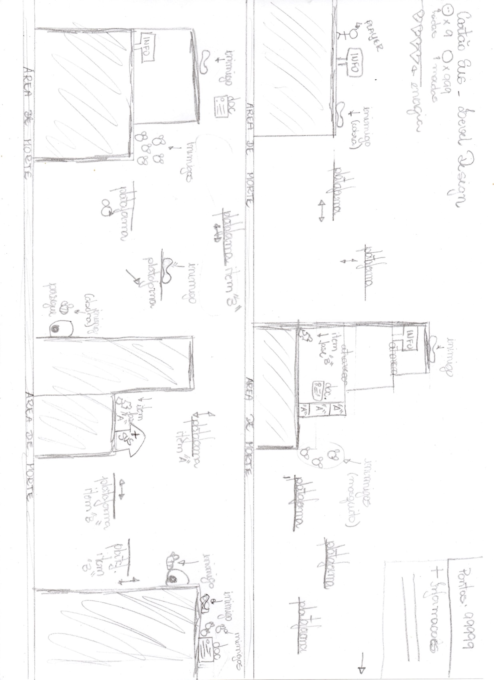

* + - **Unidade de Atendimento do SUS** (\*Relative to process object: Lane\_04qm4ih): este ambiente apenas será representado como uma imagem a ser alcançada pelo jogado no contexto da fase.

### Game Mechanics and Rules

### Player / Characters Actions

### Andar, Saltar e Coletar

### Game Rules

* + - If [Selecionar Forma de Geração do Cartão] == [Presencial] then [Comparecer à Alguma Unidade do SUS] (\*Relative to process object: ExclusiveGateway\_10je2ax): o jogador deverá comparecer a unidade de atendimento do SUS com sua documentação completa para emissão do cartão SUS.
    - If [Verificar Pré-Cadastro] == [Não realizou pre-cadastro On-Line] then [Cadastrar Informações] (\*Relative to process object: ExclusiveGateway\_07gyu0m): ***Não será implementado pois não está no escopo das tarefas a serem abordadas no jogo.***
    - If [Validar Informações] == [Sim] then [Validar Protocolo do Cartão SUS] (\*Relative to process object: ExclusiveGateway\_1hox819) ***Não será implementado pois não está no escopo das tarefas a serem abordadas no jogo.***
    - If [Selecionar Forma de Geração do Cartão] == [On-Line] then [Preencher Pré-Cadastro] (\*Relative to process object: ExclusiveGateway\_10je2ax) ***Não será implementado pois não está no escopo das tarefas a serem abordadas no jogo.***
    - If [Validade 60 dias] not in [Imprimir Protocolo] then [Comparecer à Alguma Unidade do SUS] (\*Relative to process object: BoundaryEvent\_1v71ewk) ***Não será implementado pois não está no escopo das tarefas a serem abordadas no jogo.***
    - If [SequenceFlow\_120oqdx] in [Imprimir Protocolo] then [Protocolo Excluído] (\*Relative to process object: BoundaryEvent\_1v71ewk) ***Não será implementado pois não está no escopo das tarefas a serem abordadas no jogo.***
    - If [Validar Informações] == [Não] then [Corrigir Informações] (\*Relative to process object: ExclusiveGateway\_1hox819) ***Não será implementado pois não está no escopo das tarefas a serem abordadas no jogo.***
    - [Cadastrar Informações] needs of event [Esperar Atendimento] (\*Relative to process object: IntermediateThrowEvent\_12jyqs0) ***Não será implementado pois não está no escopo das tarefas a serem abordadas no jogo.***
    - If [Verificar Pré-Cadastro] == [Pré-cadastro Realizado On-Line] then [Validar Informações] (\*Relative to process object: ExclusiveGateway\_07gyu0m) ***Não será implementado pois não está no escopo das tarefas a serem abordadas no jogo.***

### Game Feedbacks

### Tasks and Quests Feedbacks

### Rewards

* + - * Comp. Residência (\*Relative to process object: DataObjectReference\_04o45io): mensagem ou som indicando que o item foi adquirido.
      * Doc. Identificação (\*Relative to process object: DataObjectReference\_0k4kszf): mensagem ou som indicando que o item foi adquirido.
      * CPF (\*Relative to process object: DataObjectReference\_0uli1ee): mensagem ou som indicando que o item foi adquirido.
      * Protocolo do Cartão SUS (\*Relative to process object: DataObjectReference\_106q7tv) ***Não será implementado pois não está no escopo das tarefas a serem abordadas no jogo.***
      * Portal Saúde Cidadão (\*Relative to process object: DataStoreReference\_1ptfr6f): ***Não será implementado pois não está no escopo das tarefas a serem abordadas no jogo.***

### Game Messages

### Scenes, Materials and Bonus

### Será implementado uma tela de abertura.

### Será implementado uma tela de game over de pontos.